Pompe à chaleur

Les pompes à chaleur peuvent exploiter la chaleur présente dans l'environnement, provenant de sources naturelles telles que l'air, l'eau ou le sol, et l'élever à un niveau de température supérieur afin de la rendre utilisable à des fins de chauffage. Bien que ces sources d'énergie ne présentent que de faibles températures, elles fournissent de grandes quantités de chaleur exploitable.
Le principe de fonctionnement d’une pompe à chaleur est similaire à celui d’un réfrigérateur à compresseur, à cette différence près que la chaleur produite est ici exploitée de manière ciblée, au lieu d’être dissipée inutilement dans l’environnement, comme c’est le cas avec un réfrigérateur.

Source de chaleur, par exemple l’air extérieur

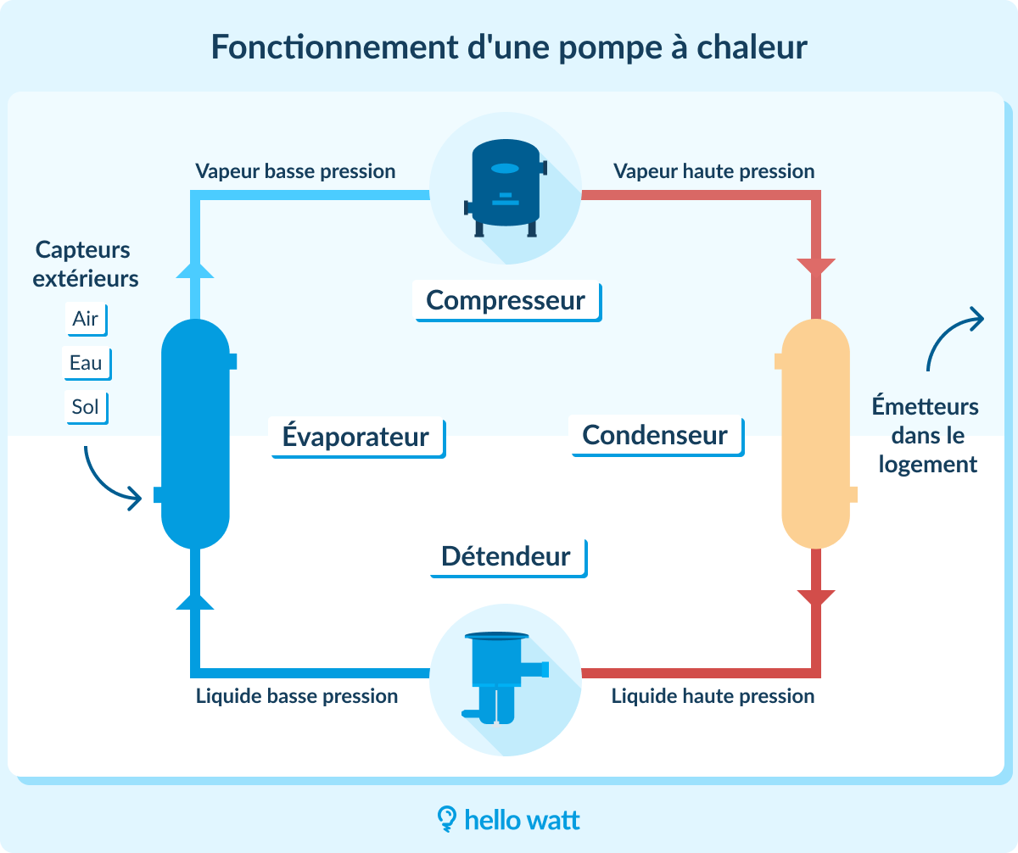

Chaleur utile pour l’eau de chauffage
Dans l'évaporateur, le fluide frigorigène liquide s'évapore et, ce faisant, extrait de la chaleur de l'environnement ; il passe ainsi de l'état liquide à l'état gazeux.
Dans le compresseur, le fluide frigorigène gazeux est comprimé, ce qui entraîne une augmentation de sa température. L’énergie électrique nécessaire à cette opération

représente environ 25 % de l’énergie thermique produite.
Dans le condenseur, le fluide frigorigène se condense à nouveau et transfère la chaleur absorbée au circuit de chauffage.
Le détendeur réduit la pression du fluide frigorigène, ce qui provoque un refroidissement important de celui-ci et le ramène à l’évaporateur – le cycle recommence.
Vidéo d’explication PAC Valliant
https://www.youtube.com/watch?v=yNF15iaB4JQ
https://www.youtube.com/watch?v=dZHY7DnotGA&t=123s

Coefficient de performance, indice de performance s
Les pompes à chaleur sont souvent caractérisées par leur coefficient de performance s (epsilon) (en anglais : COP, « Coefficient of Performance »). Celui-ci détermine la rentabilité d'une pompe à chaleur.
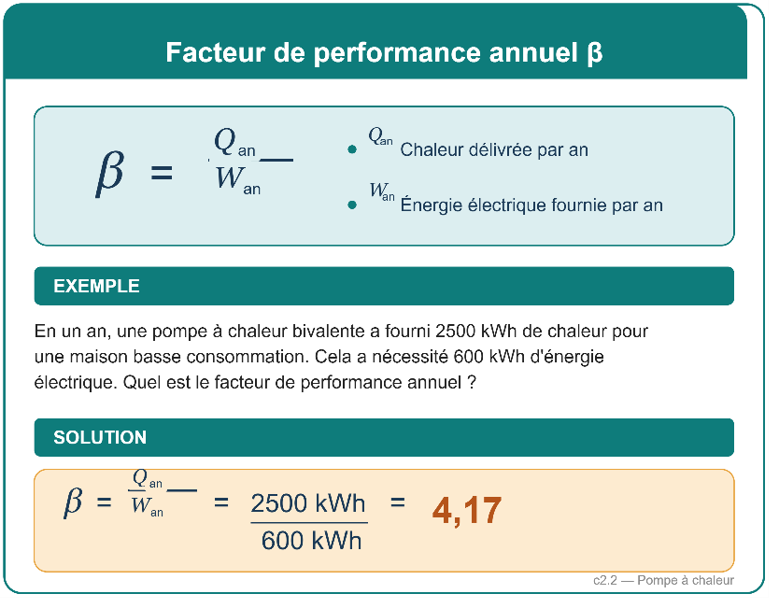
Le coefficient de performance indique le rapport entre la chaleur produite et l’énergie électrique nécessaire au fonctionnement. Le coefficient de performance d'une pompe à chaleur dépend principalement de la source de chaleur et du type de chauffage. Plus la différence de température entre la source de chaleur et la température de départ est faible, plus elle fonctionne efficacement. Une pompe à chaleur est la plus économique lorsqu'elle est combinée avec un chauffage à basse température, comme un chauffage au sol.
Points clés à retenir
- Efficacité liée à l'écart de température.
- Écart faible égale meilleur rendement énergétique.
- Idéal avec chauffage basse température.
- Le chauffage au sol est fortement recommandé.

